Comment réaliser un pêle-mêle de photographies avec GIMP
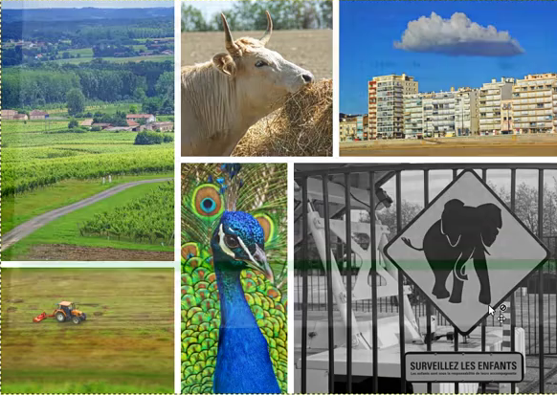
Un pêle mêle photos est un patchwork de photographies éventuellement séparées d'une petite bande blanche :

Pré-requis
un ensemble de photographies (ici, 6).

Première étape
Ouvrez GIMP.

Autres étapes
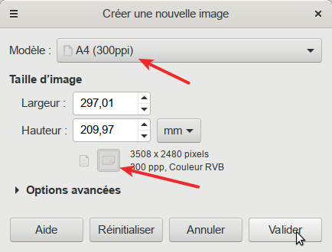
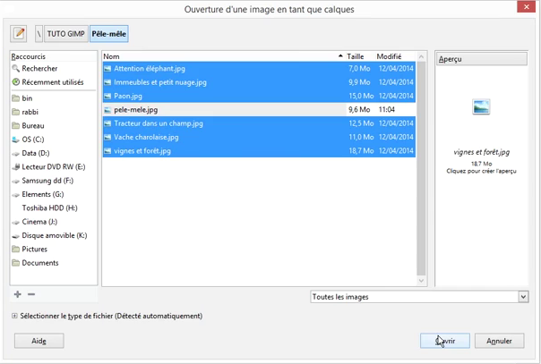
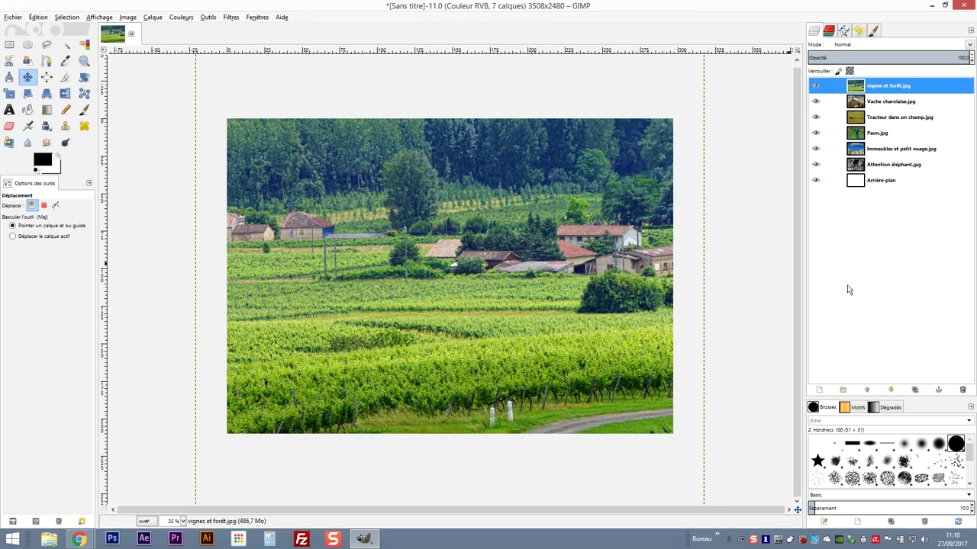
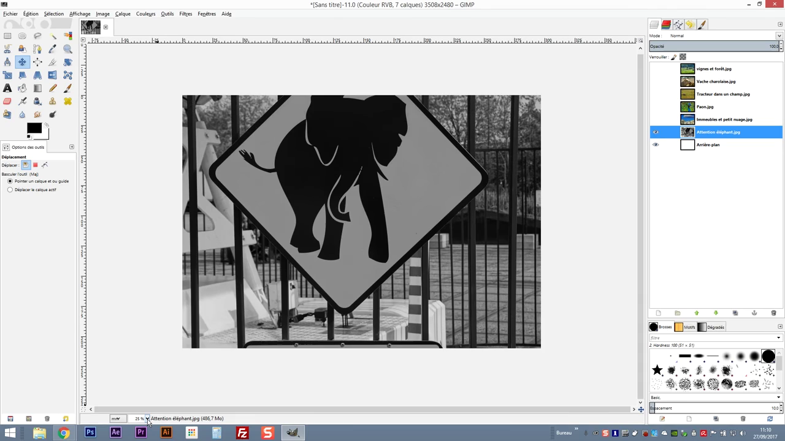
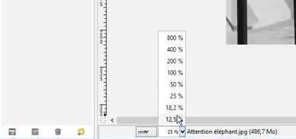
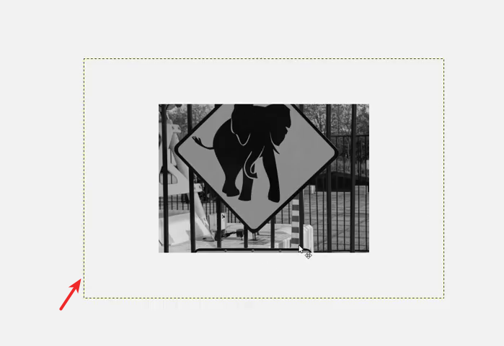
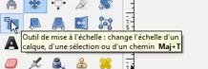
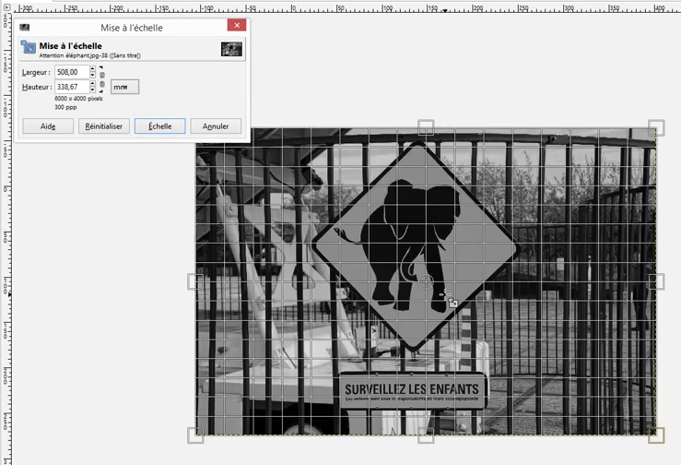
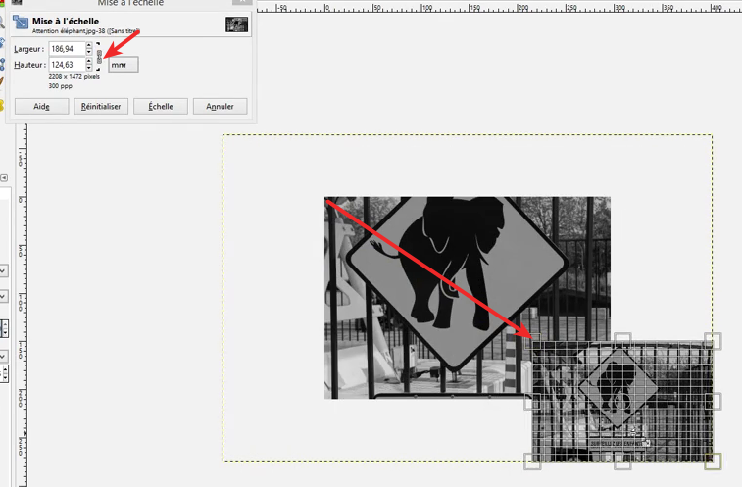
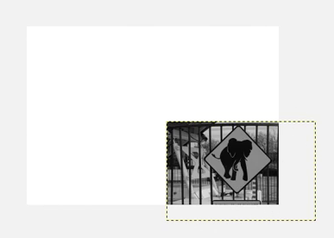
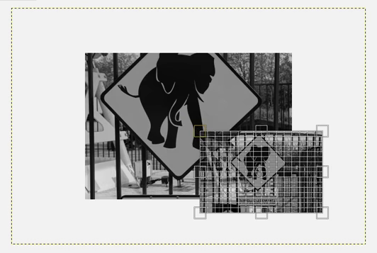
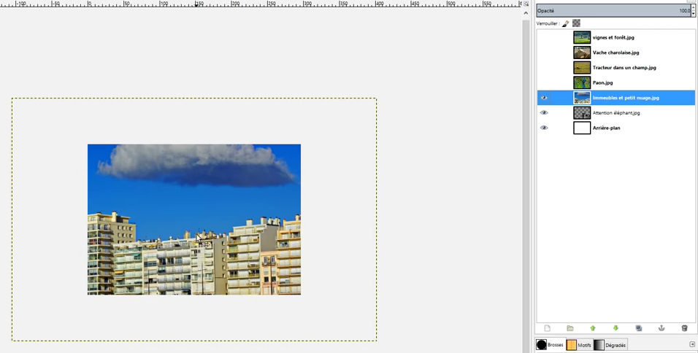
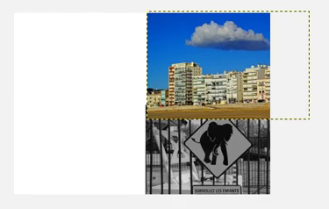
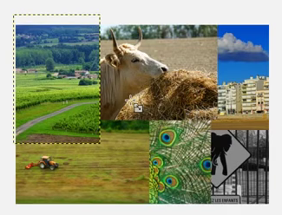
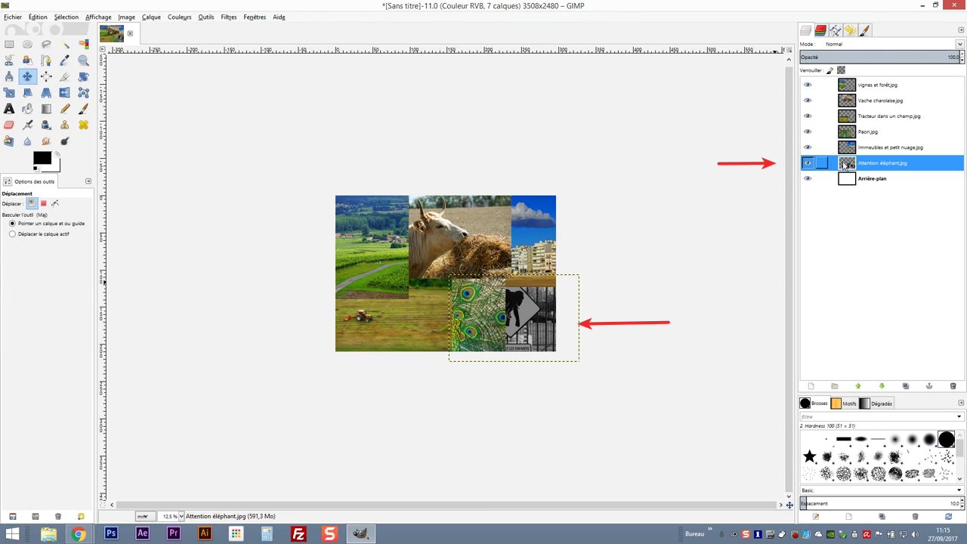
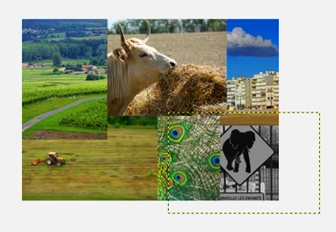
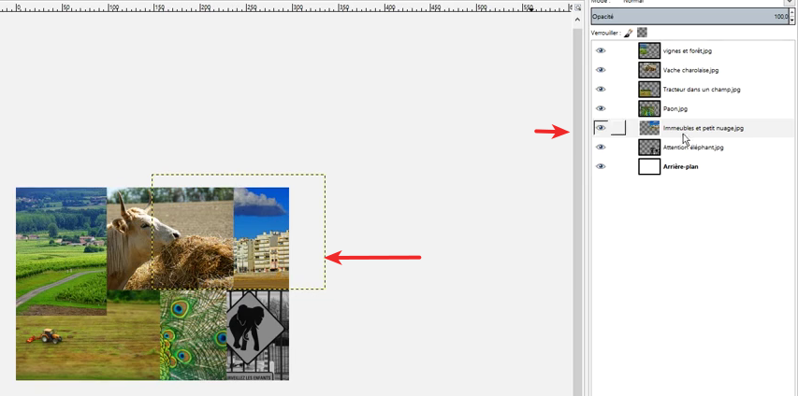
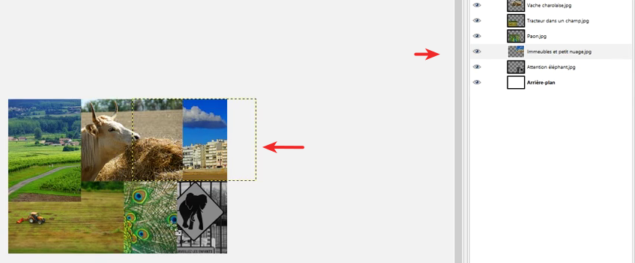
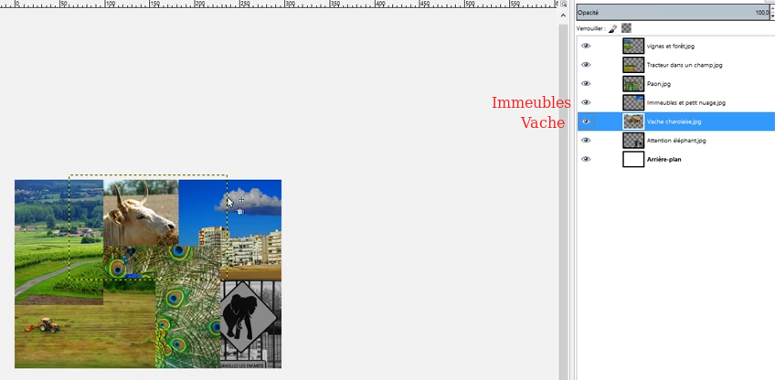
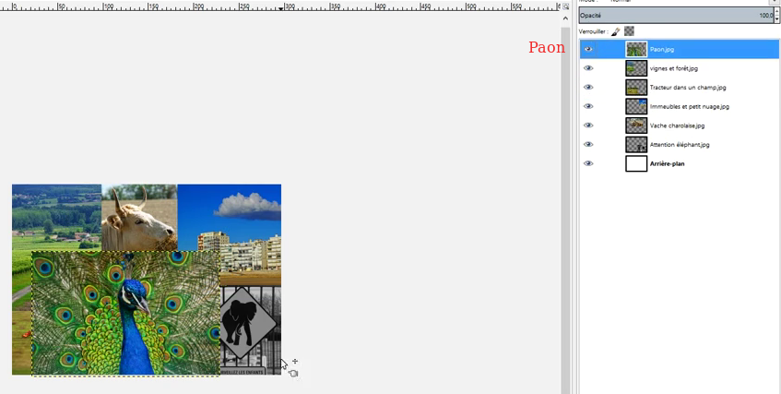
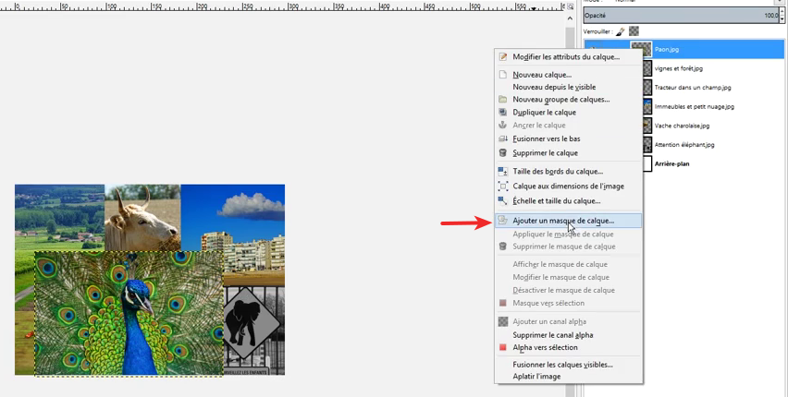
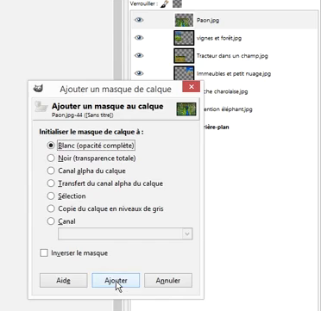
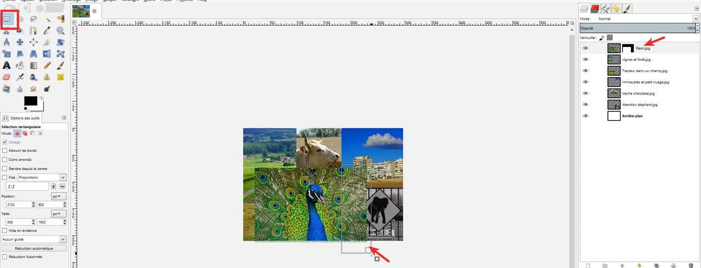
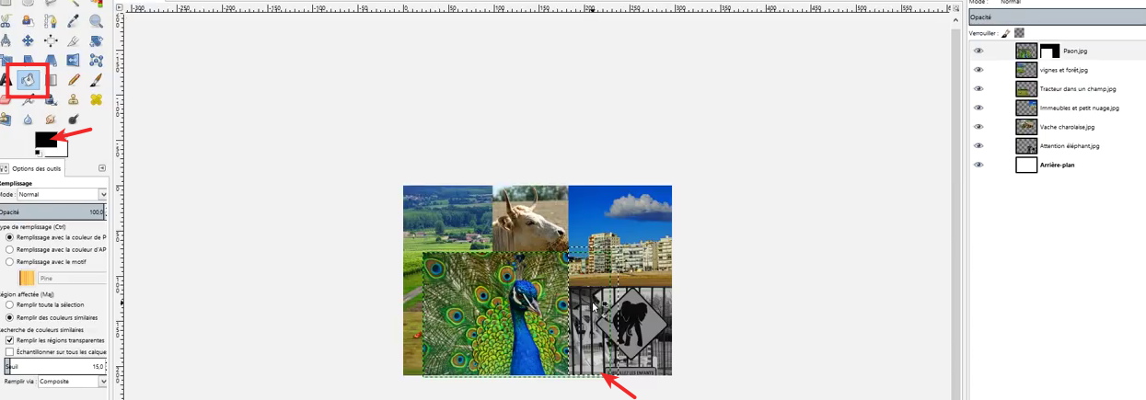
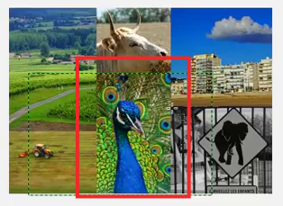
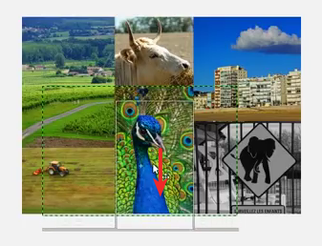
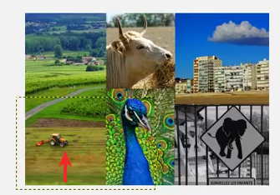
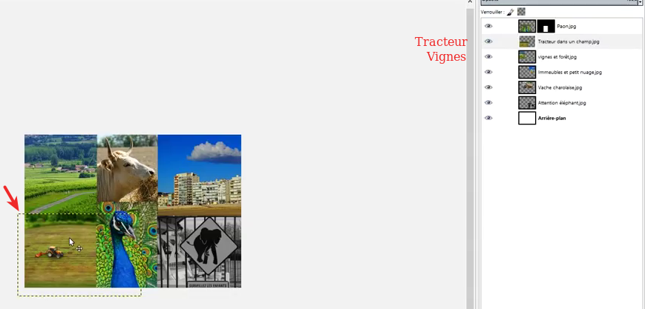
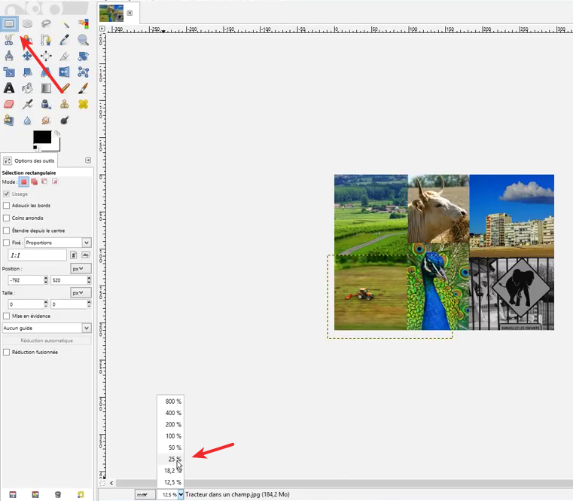
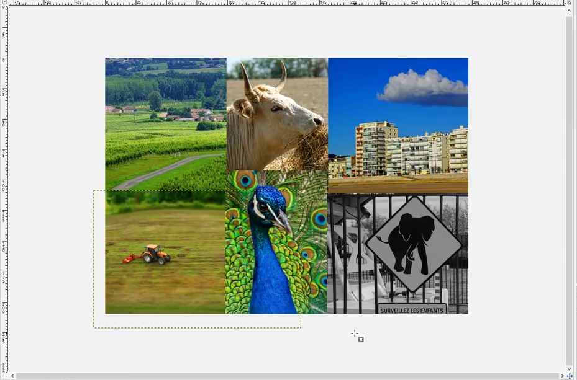
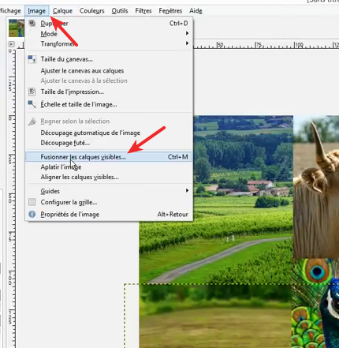
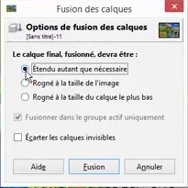
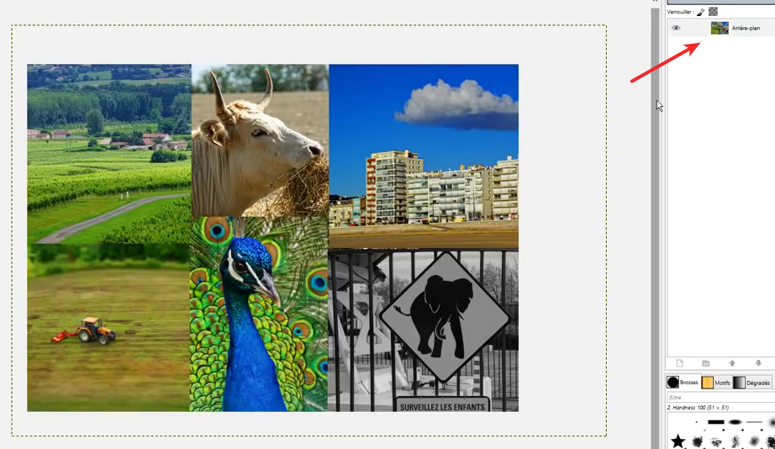
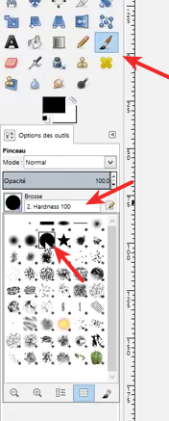
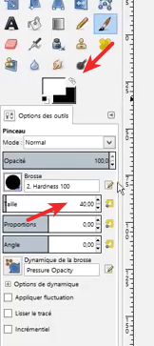
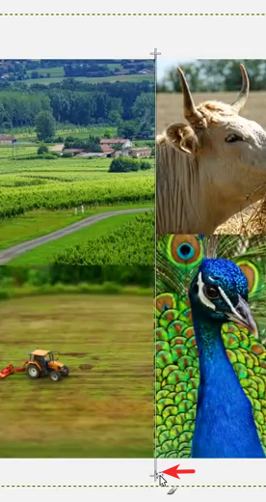
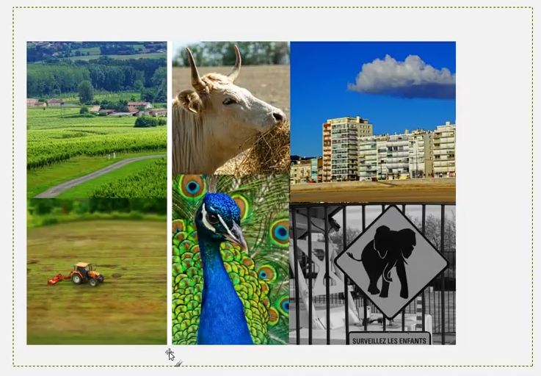
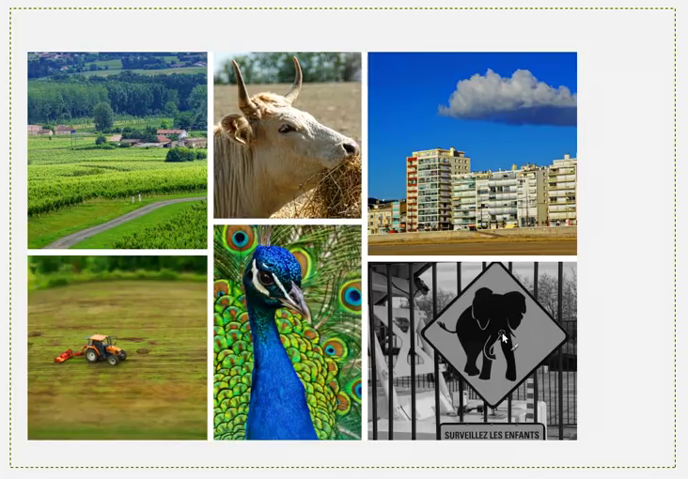
choisissez le format de votre pêle-mêle :Ouvrez le menu Fichier → Nouvelle image…modèle - ici, A4 (300 ppi)format paysage pour pouvoir l'imprimer correctement sans perte de qualitéCliquez sur Valider :Sélectionnez les images pour le pêle-mêle (six dans notre exemple) :Ouvrez le menu Fichier → Ouvrir en tant que calques…en gardant la touche Ctrl appuyée, cliquez sur toutes les images voulues puis relâchez CtrlCliquez sur OuvrirGIMP ouvre chaque image dans un calque :Redimensionnez les images pour pouvoir les assembler dans le pêle-mêle :Dans la fenêtre calque, désactivez l'oeil pour toutes les photos sauf la dernière pour ne voir que la dernière image :Vu le format des images et vu le format de notre pêle-mêle, je vais diminuer le zoom et me mettre à 12.5% :Comme je suis sur le calque de cette image, j'en vois la délimitation même si l'image est en dehors du format du pêle-mêle :Pour redimensionner cette image, cliquez sur l'outil de mise à l'échelle :Un clic sur l'image ouvre une fenêtre mise à l'échelle :Cliquez sur la petite chaîne à côté des dimensions pour verrouiller le rapport hauteur/largeur et permettre à GIMP de conserver le ratio hauteur largeurGlissez la première poignée pour diminuer l'échelleCliquez-déplacez le centre de l'image pour la déplaceret cliquez sur ÉchellePour déplacer l'image, cliquez sur l'outil de déplacement en déplacez l'image :Recommencez pour chaque image :Faites réapparaître l'image précédente (avec l'oeil). Ça cache l'image en-dessousSélectionnez le calque,ce qui ramène à la situation précédente avec l'image beaucoup plus grande que mon pêle-mêle :Utiliser une nouvelle fois l'outil de mise à l'échelle, redimensionnez l'image, déplacez-la :Toutes les images sont redimensionnées, mais le pêle-mêle ne ressemble à rien du tout, les images chevauchent, on voit la moitié des images, etc. :On va retravailler petit à petit l'ensemble des images leur disposition et leur leur grandeurje reviens sur mon éléphantAvec l'outil de déplacement, je vais le placer mon éléphant un petit peu plus sur la droitepuis je vais sur l'image des immeubles que je vais remonter légèrement en essayant quand même de conserver le nuage :je vois que ça dépasse un petit peu donc là je n'hésite pas je suis sur le bon calque, je reviens sur l'outil de mise à l'échelle, je clique dans mon image, je redimensionne et je fais Échellej'ai ma vache qui recouvre cette image là et ce n'est pas trop ce que je veux. je vais essayer de déplacer dans un premier temps mon image d'immeuble pour laisser un petit peu plus de place à la vache et mon calque vaches qui est au dessus en fait de mes immeubles. Dans la liste des calques, je vais placer mon image de vache sous le calque des immeubles (en-dessous dans la liste) pour la faire passer derrière cette première image :mon paon est bien au dessus de l'ensemble des autres images, ce n'est pas ce que je veux, je veux conserver uniquement uniquement le centre de l'image je vais sur le calque de mon image de paon et je vais la placer au dessus des autres calques (en premier). comme ça je vois bien ce qui se passe :mais j'ai toujours ce problème où il recouvre les autres images donc là pas de panique en fait ce qui moi qui m'intéresse c'est le centre de l'image.Donc on va faire une opération un peu particulière :je fais un clic droit sur le calque de l'image du paon et je lui ajoute un masque de calque que je laisse en blancje vous rappelle comment fonctionnent les masques : tout ce qui est en noir laisse passer ce qui est en dessous tout ce qui est en blanc bloque ce qu'il y a en dessouson va rajouter sur le masque de calque une bande en noir à droite et de l'autre côté. ça a l'avantage de ne pas détruire l'image si on enlève le masque de calque, on va retrouver l'ensemble de notre de notre image.un clic sur le masque dans la liste de calquesun clic sur l'outil de sélection rectangulairetracer à droite un rectangle plus large que notre imageun clic sur l'outil de remplissage (pot de peinture)mettre la couleur noire au premier plancliquez dans notre sélection. ça fait disparaître une partie de l'image elle n'est pas détruite elle est juste cachéerecommencez la même opération de l'autre côté :retournez dans ma sélectionsélectionnez une partie de l'imageun clic sur le pot de peinture avec la couleur noire au premier plancliquez dans la sélection, ça va avoir exactement le même effet qu'à droitele pêle-mêle est en train de prendre forme. ici j'estime que mon paon est un peu trop haut, on va laisser un peu respirer la vache, donc on va le descendre :donc je je vais dans mon outil de déplacement et je descendslà on n'est pas mal et on a ajusté l'ensemble de nos imageson peut peut-être remonter un petit peu l'image du tracteur donc on va sélectionner le calque où se trouve le tracteur ici et on va légèrement le remontercomme vous pouvez le voir on n'a pas l'ensemble de l'image parce que le calque de mon tracteur est en dessous du calque de mon image de vignesj'ai la possibilité soit je remonte également l'image de ma vigne pour aérer un peu mon tracteur, soit je passe le calque de l'image de mon tracteur au dessus du calque de la vigne et c'est mon calque de tracteur qui est au premier plan par rapport à ma vignej'ai disposé à peu près l'ensemble de mes images, zoomez un petit peu à 25 %pour avoir une zone de travail plus confortableje vais fusionner l'ensemble des calques pour n'avoir qu'une seule image :je vais dans images et je fais fusionner les calques visiblesje ne bouge pas les options (étendu autant que nécessaire) je fais Fusion :et nous n'avons plus qu'une seule image :on va tracer des lignes blanches pour séparer l'ensemble des photographies et on va maintenant tracer un cadre blanc autour de l'ensemble de nos photographies :pour cela j'utilise l'outil pinceau :brosse dureté 100taille 40 (bon rapport entre la taille du pêle mêle et la taille de la ligne blanche que nous allons tracer)couleur de premier plan blanc utilisez les petites les petites flèches qui placent l'arrière prend au premier plan et le premier plan à l'arrière plan, mon pinceau va tracer du blanc :nous allons tracer des lignes blanches avec le pinceau :vous allez vous mettre en dehors de l'image, bien au niveau de l'intersection entre les deux images, vous cliquez une fois sans bouger votre souris et vous enfoncez les touche Ctrl+Sça trace une ligne bien droite si vous bougez votre souris :vous pouvez aussi faire des obliques bien droitesvous re-cliquez une fois, vous avez tracé une ligne toute blanche bien propre :on va faire ça pour l'ensemble des images donc je me remets ici à l'extérieur je clique une fois je fais majuscule contrôle je laisse appuyé majuscule contrôle jeu des plasmas souris jusqu'à l'intersection blanc ici et je clique et ainsi de suite pour l'ensemble des … voilà j'ai des limites et l'ensemble de mes images

Conclusion
Voilà, j'ai un pêle-mêle qui qui n'est pas trop mal.
À partir de là, vous pouvez l'imprimer sur votre imprimante ou l'envoyer sur un site d'impression pour faire un poster, un tapis de souris etc

Problèmes connus

Voir aussi
(fr) GIMP Tutoriel Comment réaliser un pêle-mêle de photographies ?

Basé sur « GIMP Tutoriel Comment réaliser un pêle-mêle de photographies ? » par youtube.

